grantový projekt
Vzdělávací program pro učitele – výchovné poradce
(CZ.1.07/1.3.48/02.0013)

STUDIJNÍ OPORA

Kariérové poradenství ve školství
– přehled nejvýznamnějších internetových portálů-

Mgr. Eva Chalupová, PhD.

Úvod
Vzrůstající požadavky trhu práce kladou zvýšené nároky i na celý systém kariérového poradenství, včetně kariérového poradenství ve školství. Služby kariérového poradenství ve školách zajišťují většinou výchovní poradci, kteří však často upozorňují na nedostatek námětů pro konkrétní aktivity v oblasti kariérového poradenství. Dále v souvislosti se změnami ve světě práce a vznikem řady nových povolání pociťují nedostatečnou informovanost v této problematice.
Řadu zajímavých možností a inspirací nabízí internetové informační zdroje, které jsou v současné době běžně využívány ve všech oblastech života. Předložená studijní opora poskytuje výchovným poradcům přehled nejzajímavějších internetových portálů k volbě další vzdělávací dráhy, profesní orientaci a kariérovému poradenství. Inspiraci zde mohou hledat jak učitelé a poradci, tak i samotní žáci a jejich rodiče.
Následující text navazuje na stať Kariérové poradenství ve školství v publikaci Školní poradenství I (Valentová a kol., 2013).

1. INFORMACE O ŠKOLÁCH, MOŽNOSTECH DALŠÍHO VZDĚLÁVÁNÍ, PROFESÍCH A TRHU PRÁCE
Atlas školství
www.atlasskolstvi.cz
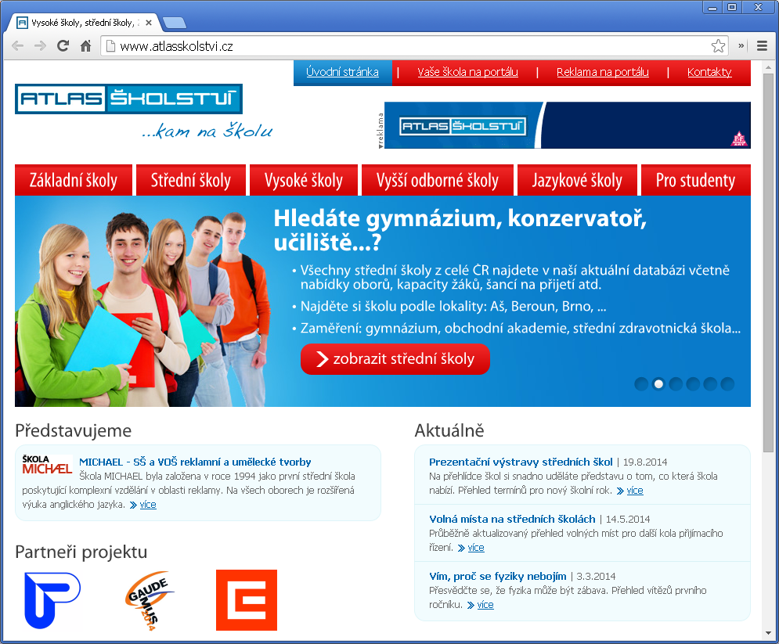

Portál Atlas školství je provozován společností P. F. art, která každoročně vydává tištěné přehledy všech typů a stupňů škol – v rámci jednotlivých krajů. Tištěné verze lze na webu objednat (cena se liší podle krajů – 100 – 150 Kč).
Portál byl spuštěn v roce 2002. V současné době obsahuje již rozsáhlou a pravidelně aktualizovanou databázi. Na portálu lze vyhledávat školy základní, střední školy, vysoké školy, vyšší odborné školy a jazykové školy. Konkrétní školy lze najít podle celé řady kritérií.
Například při výběru střední školy lze zohlednit místo (kraj, město), druh školy (gymnázium, obchodní akademie, konzervatoř,…), obor studia, formu studia (denní, distanční,…), typ ukončení studia (maturita, výuční list, absolutorium,…), zřizovatele (státní škola, soukromá škola,...). Portál nabízí informace týkající se přijímacího řízení na střední školy platné pro daný rok, doporučení, jak si vybrat obor studia, jak se připravit na přijímací zkoušky atd. Žáci základních škol si mohou zdarma stáhnout kalendář „Cesta za povoláním“. Jedná se o běžný kalendář platný na daný rok, který navíc obsahuje pro každý měsíc celou řadu podnětů a informací, které jsou užitečné pro rozhodování o dalším studiu.
Nabídka vysokých škol zahrnuje rovněž volbu v rámci jednotlivých krajů, dle zaměření vysoké školy (humanitní, technické,…), druh studijního programu (bakalářský, navazující magisterský,…), formu studia (prezenční, kombinovaná,…) a typ školy (státní, soukromá, veřejná). Zájemci o studium na vysoké škole rovněž na portálu atlasskolstvi.cz najdou informace o přípravných kurzech k přijímacím zkouškám na konkrétní obory v různých městech České republiky.
Portál také obsahuje odkazy na různé poradny (PPP, IPS, …), pracovní agentury (české i zahraniční) a další užitečné www stránky.

Infoabsolvent
www.infoabsolvent.cz
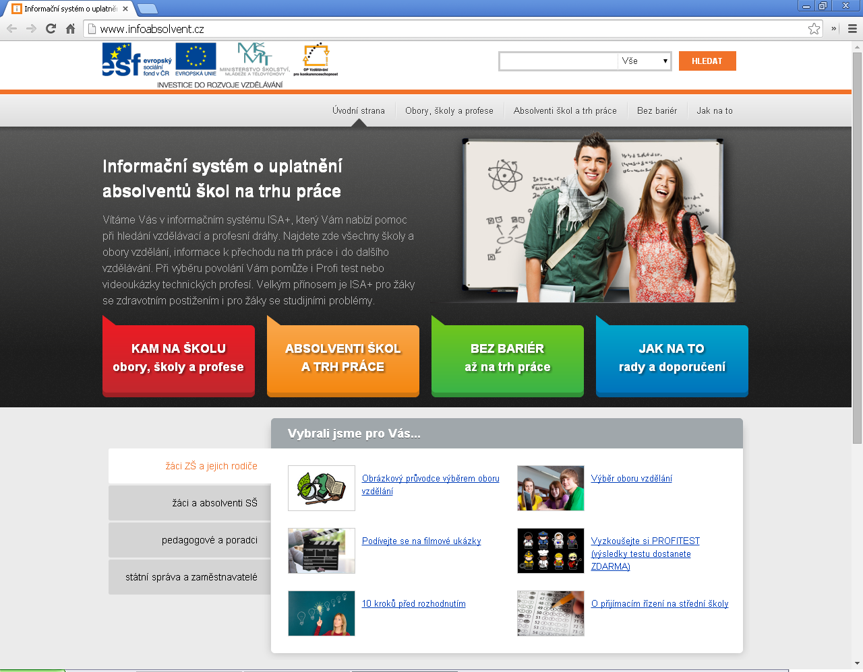

Interaktivní informační systém o uplatnění absolventů škol v nové verzi ISA + je vzhledem ke svému obsahu a rozsahu poskytovaných informací významným internetovým zdrojem v oblasti kariérového poradenství. Důležité informace zde najdou žáci, rodiče, pedagogičtí i poradenští pracovníci. Obsah a odbornou úroveň informačního systému zaštiťuje Národní ústav pro vzdělávání (NUV).

Informační systém je rozdělen do čtyř hlavních částí:
- Kam na školu (obory, školy, profese)
Sekce nabízí několik možností výběru: podle oboru, školy, povolání, videa nebo obrázků. Všechny možnosti jsou různě propojeny. Např. při spuštění videa - několikaminutového spotu o určité konkrétní profesi - je možné interaktivně přejít na další informace související s touto profesí – charakteristika oboru, profil absolventa, učební plán, seznam škol s daným oborem v konkrétním regionu, aktuální nezaměstnanost v daném oboru atd.
V rámci této sekce lze také absolvovat online Profitest, který může být pro žáky zajímavou inspirací při rozhodování o dalším vzdělávání a profesní dráze.
- Absolventi škol a trh práce
Tato část portálu podává vyčerpávající aktuální a pravidelně aktualizované informace o situaci na trhu práce (zaměstnanost/nezaměstnanost v konkrétních oborech v rámci ČR i EU, požadavky zaměstnavatelů, přehled aktuálních studií k dané problematice,…), poskytuje náměty na sepsání životopisu atd.
- Bez bariér až na trh práce
Velkou předností informačního portálu ISA+ je zaměření na žáky se zdravotním postižením a žáky se studijními problémy (předčasné odchody ze vzdělávání). Zaměřuje se na vhodnou volbu dalšího vzdělávání vzhledem ke zdravotnímu postižení žáka, informuje o aktuální situaci absolventů se zdravotním postižením na trhu práce, sleduje příčiny předčasných odchodů ze vzdělávání a informuje o konkrétních možnostech prevence a řešení předčasných odchodů.
- Jak na to – rady a doporučení
V rámci této sekce lze vyhledávat v systému různé užitečné informace určené pro konkrétní skupiny uživatelů: žáky základních škol, studenty středních škol, dospělé uživatele a poradenské pracovníky.
Informační systém ISA+ je komplexní, obsahově kvalitní, přehledný, moderně graficky zpracovaný, umožňuje vyhledávání podle několika různých parametrů. Lze jej doporučit žákům, studentům, jejich rodičům a kariérovým poradcům na školách. Všechny části systému jsou přístupné bezplatně všem uživatelům.

Průvodce světem povolání
www.gwo.cz , www.occupationsguide.cz
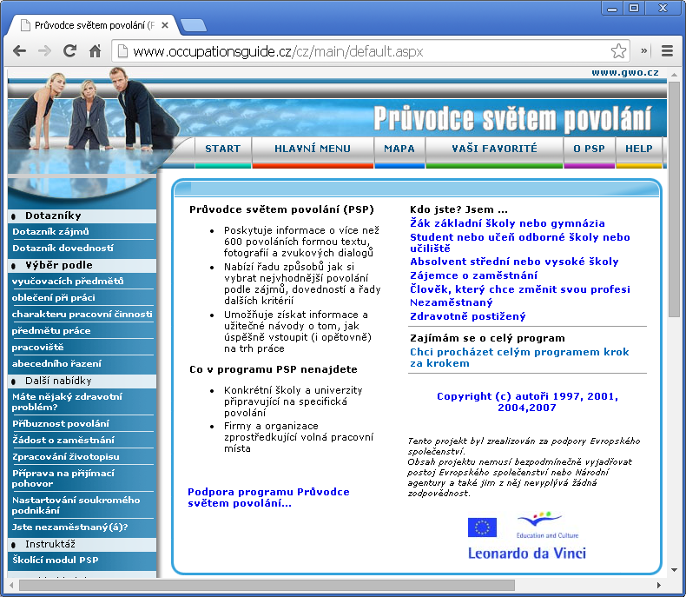

Portál Průvodce světem povolání (Guide to the World of Occupations = GWO) je určen žákům, učitelům, absolventům i nezaměstnaným uchazečům o zaměstnání. První verze programu byla vytvořena v roce 1997 pro potřeby informačních a poradenských středisek při úřadech práce. Inovovaná verze z roku 2001 je dostupná na internetovém portálu. Portál má široké možnosti užití, lze jej doporučit výchovným poradcům na školách i samotným žákům a studentům.
Program Průvodce světem povolání má dvě základní části: první část se věnuje samotnému výběru povolání, druhá část se již zaměřuje na informace související se světem práce (např. ucházení se o zaměstnání, sepsání životopisu, změna povolání atd.). Praktické jsou i orientační dotazníky zájmů a dovedností, které po vyplnění nabídnou uživatelům seznam vhodných povolání.
Základem celého programu je rozsáhlá databáze povolání, ve které lze vybírat podle oblíbených vyučovacích předmětů, oblečení při práci, charakteru pracovní činnosti, předmětu práce a pracoviště. U většiny povolání je jejich hlavní pracovní činnost zachycena na barevné fotografii, u některých jsou k dispozici i zvukové dialogy mezi představiteli daných profesí. U každé profese je popsána náplň práce, prostředí, ve kterém se daná profese vykonává, pracovní materiály, předpoklady pro výkon profese (včetně informace, za jakých okolností nelze danou profesi vykonávat). Uživatelé se zdravotním postižením mohou použít výběr dle konkrétních zdravotních postižení (např. povolání vhodná pro osoby se zrakovým postižením, alergiky atd.).
Uživatel portálu si může oblíbené profese umístit do „košíku“ profesí. Každé povolání zahrnuje nabídku příbuzných povolání a má vazbu na Kartotéku typových pozic na portálu www.istp.cz.

Kartotéka typových pozic
www.istp.cz
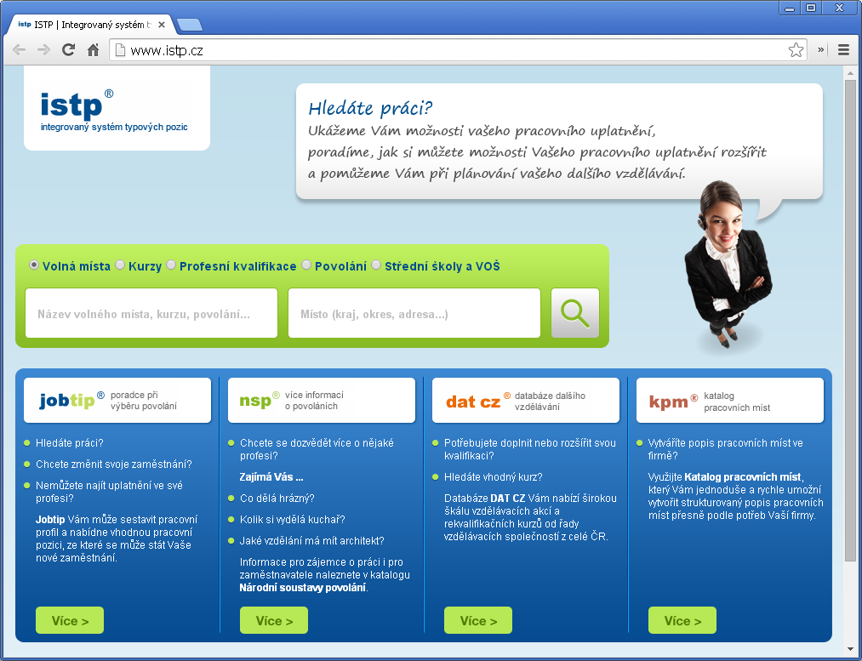

Kartotéka typových pozic nabízí komplexní, velmi podrobné a pravidelně aktualizované informace o všech povoláních. Každá pracovní pozice obsahuje informace o základní pracovní činnosti, pracovních podmínkách, zdravotních, osobnostních a kvalifikačních předpokladech pro výkon profese. Vzhledem ke způsobu zpracování informací není portál příliš atraktivní pro žáky základních škol, lze ho doporučit motivovaným studentů středních škol, rodičům a výchovným poradcům.
Internetový portál Kartotéka typových pozic zaštiťuje Ministerstvo práce a sociálních věcí ČR.
2. INFORMACE PRO VÝCHOVNÉ (KARIÉROVÉ) PORADCE – možnosti vzdělávání, náměty na práci se žáky a studenty
V současné době najdeme na internetu celou řadu zajímavých inspirací pro kariérové poradce. Kromě výše uvedených informačních zdrojů o studijních oborech a profesích poskytuje internet také informace o možnostech vzdělávání kariérových poradců, nabízí inspiraci pro poradenství a výuku.

Průvodce světem povolání
www.gwo.cz , www.occupationsguide.cz
Portál Průvodce světem povolání obsahuje Školící modul pro poradce, který se zaměřuje především na instruktáž k využití programu v rámci poradenské činnosti kariérového poradce ve škole. Noví uživatelé portálu se seznámí s fungováním programu, zkušení uživatelé zde najdou inspiraci pro efektivnější využívání programu – včetně zajímavých námětů pro výuku.

Centrum Euroguidance
www.euroguidance.cz
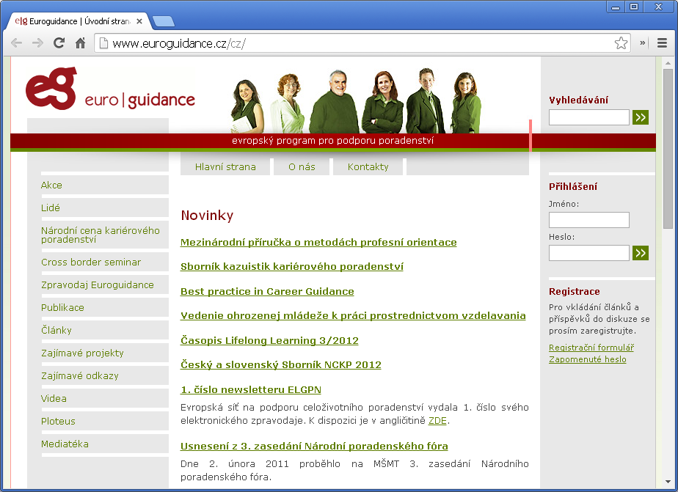

Centrum Euroguidance v České republice působí v rámci Národní agentury pro evropské vzdělávací programy při Domu zahraničních služeb. Program Euroguidance vytvořila Evropská komise, národní centra najdeme ve 34 zemích Evropy.
České Centrum Euroguidance organizuje informační a vzdělávací aktivity pro poradce - zejména v oblasti kariérového poradenství. Kromě vlastní činnosti poskytuje informace o zajímavých projektech, kurzech a dalších aktivitách u nás i v zahraničí.
Zajímavou iniciativou Centra Euroguidance je soutěž Národní cena kariérového poradenství. Soutěž probíhá každoročně od roku 2009. Cílem soutěže je zvýšení informovanosti o poradenských službách a uvedení příkladů dobré praxe. Do soutěže lze přihlásit služby poskytované v oblasti kariérových informací, kariérového poradenství a kariérového vzdělávání. Je tedy evidentní, že účastníkem soutěže mohou být i školy a školská zařízení poskytující uvedené služby. Některé z nich už byly také v minulosti oceněny, což může být povzbuzením výchovných poradců na školách k přihlášení se do soutěže. Zajímavou motivací jsou samozřejmě i hodnotné ceny, např. zahraniční studijní pobyt v institucích poskytujících služby kariérového poradenství.
Centrum Euroguidance vydává každý rok sborník všech příspěvků přihlášených do soutěže. Sborník obsahuje i kontakty na všechny poskytovatele služeb, se kterými tak lze navázat konkrétní spolupráci.
Jedním z laureátů soutěže za rok 2013 byla Evropská kontaktní skupina (EKS).

Evropská kontaktní skupina (EKS)
www.ekscr.cz
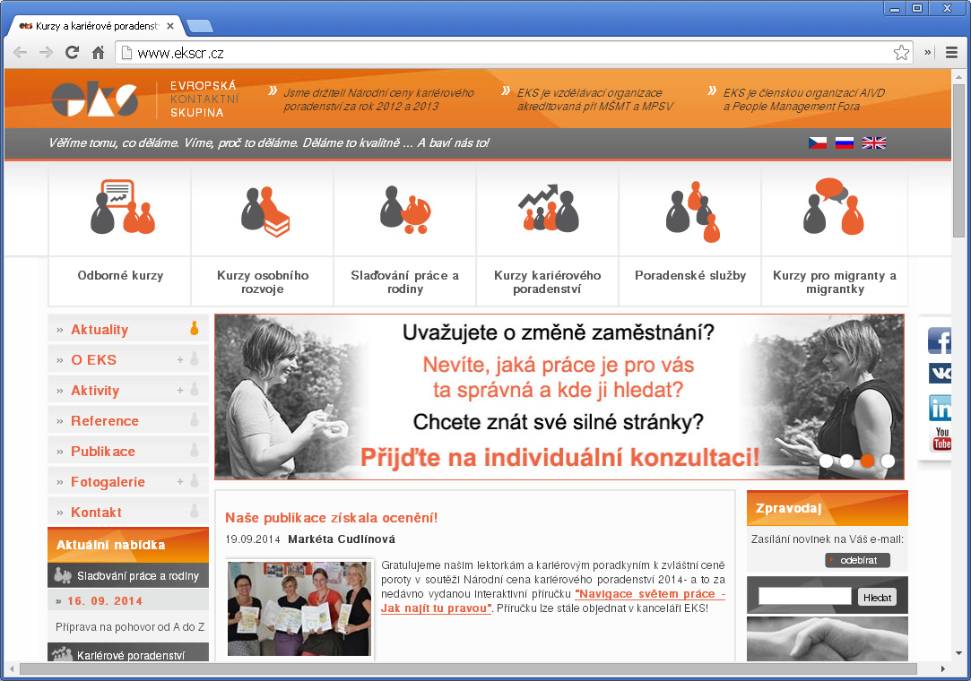

Evropská kontaktní skupina je vzdělávací a poradenská organizace, která na poli poradenství funguje od roku 2002. Zaměření EKS je široké, realizovala již celou řadu zajímavých projektů v oblasti vzdělávání, poradenství, podpory migrantů atd.
Pro kariérové poradce je zajímavá vzdělávací činnost EKS. Kurzy jsou zaměřeny jak na obecné informace, tak i na konkrétní možnosti práce s klientem. Kurzy jsou vedeny většinou zážitkovou formou, frekventanti si v kurzech všechny techniky sami vyzkouší a získají řadu zajímavých inspirací pro práci s klientem. Všechny kurzy kariérového poradenství jsou akreditovány Ministerstvem školství, mládeže a tělovýchovy a Ministerstvem práce a sociálních věcí. Cena jednoho celodenního kurzu se pohybuje do 1500 Kč.
Bohatá je také publikační činnost EKS. Většinu publikací lze zdarma stáhnout nebo obdržet tištěnou formu po zaplacení poštovného. Publikace jsou sice většinou primárně zaměřeny na práci s migranty a problematiku genderových stereotypů při volbě profese a povolání, ale řadu zajímavých informací a bohatou nabídku aktivit lze využít i v rámci kariérového poradenství u žáků základních škol a studentů středních škol.

Poradce v Plzeňském kraji
http://datapro.poradcevpk.cz/

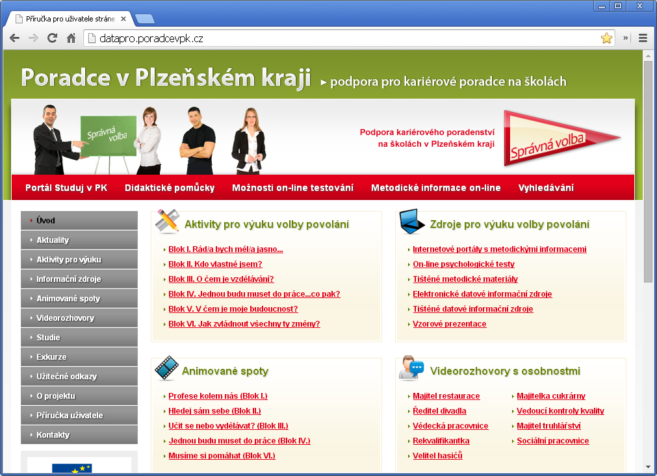

Internetový portál Poradce v Plzeňském kraji (PORADCEVPK.CZ) vzešel z projektu „SPRÁVNÁ VOLBA – Podpora kariérového poradenství na školách v Plzeňském kraji“ realizovaného v letech 2009 – 2011. Projekt byl sice primárně zaměřen na Plzeňský kraj, ale většina obsahu je použitelná v rámci celé České republiky. Stránky PORADCEVPK.CZ jsou zajímavým inspiračním a informačním zdrojem pro výchovné poradce i učitele volby povolání.
Informace jsou uspořádány do čtyř hlavních částí:
- Aktivity pro výuku volby povolání
Aktivity využitelné přímo ve výuce jsou rozčleněny do šesti bloků (Aktivizace účastníků, Sebepoznání, Svět vzdělávání, Svět práce, Ujasňování vlastního profesního směřování, Adaptace na životní změny). Všechny aktivity mají jednotnou strukturu (motivační úvod, popis aktivity, reflexe), informaci o časové náročnosti a potřebných pomůckách. Některé z nich obsahují i pracovní listy, které jsou volně k dispozici pro tisk. Portfolio aktivit je určeno především pro práci se žáky posledních ročníků základní školy a odpovídá požadavkům RVP ZV.
- Zdroje pro výuku volby povolání
Tato sekce poskytuje přehled informačních zdrojů k problematice volby povolání. Databáze informačních zdrojů však není aktualizována, proto jsou některé internetové odkazy již nefunkční.
- Animované spoty
Několikaminutové animace zpracovávají vtipnou formou některá témata týkající se volby povolání. Lze je využít jako didaktickou pomůcku pro výuku. Využívají se zejména na začátku hodiny k motivaci a aktivizaci žáků.
- Videorozhovory s osobnostmi
V pětiminutových rozhovorech představují lidé z různých profesí svoji vzdělávací a profesní dráhu.
Portál PORADCEVKP.CZ je velmi zajímavým zdrojem informací a námětů pro výchovné poradce i učitele.

3. TESTY A DOTAZNÍKY NA INTERAKTIVNÍCH INTERNETOVÝCH PORTÁLECH
Proškoly.cz
www.proskoly.cz
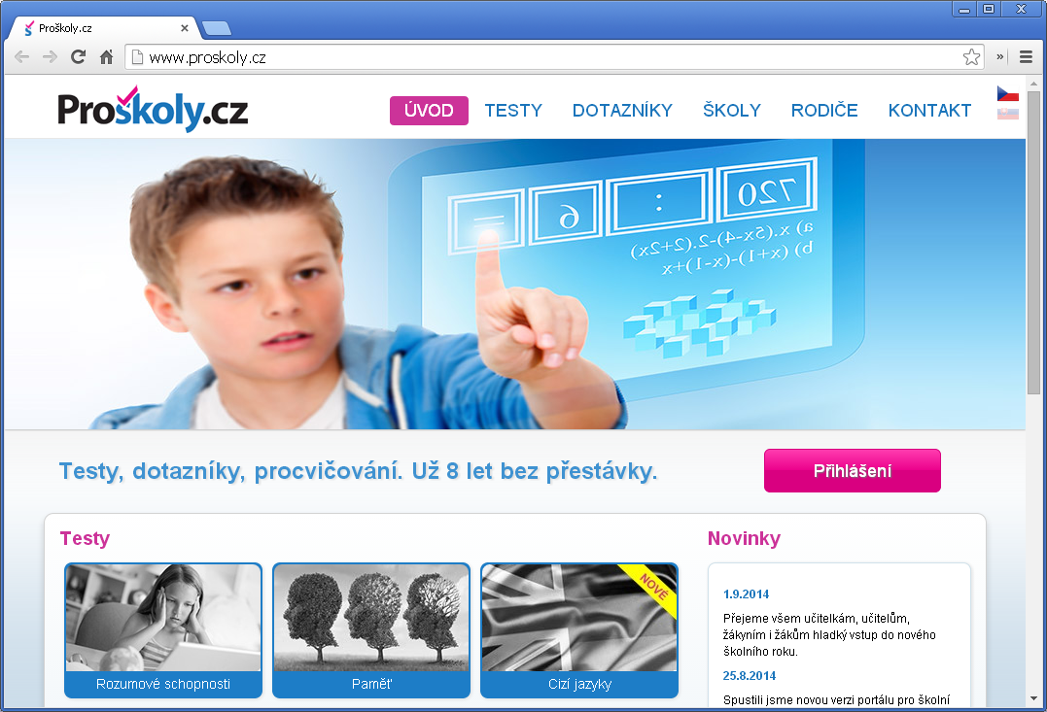

Portál www.proskoly.cz provozuje od roku 2007 společnost Databox s.r.o. Portál nabízí interaktivní Dotazník volby povolání, který je určen pro žáky vyšších ročníků základních škol a studenty středních škol. Dále umožňuje vyplnění paralelního dotazníku pro učitele, rodiče a kamarády dotyčného žáka. Žák tak může získat celou řadu zajímavých informací o sobě od osob, které ho dobře znají.
Dotazník je založen na Hollandově modelu typů osobnosti a pracovního prostředí „RIASEC“ – podrobněji je o typologii pojednáno v publikaci Školní poradenství I (Valentová a kol., 2013).
Vyplnění dotazníku trvá asi dvě vyučovací hodiny. Dotazník si mohou respondenti vyplnit v klidu domova, pokud mají PC s přístupem na internet.
Je třeba upozornit, že k přístupu na portál si škola musí zaplatit licenci (s neomezeným počtem přístupů), která je platná vždy na jeden školní rok. Šíře poskytovaných služeb je však mnohem větší než možnost online dotazníku k volbě povolání. Výchovným poradcům a třídním učitelů nabízí dotazník Klima třídy, ředitelům škol je určen dotazník Klima školy, který obsahuje variantu pro žáky a upravenou verzi pro rodiče. Dále portál nabízí online testování rozumových schopností, čtenářské gramotnosti, cizích jazyků atd. Většinu uvedených materiálů lze využít ve výuce, některé slouží žákům k domácímu procvičování.
Školy, které již portál Proškoly.cz vyzkoušely, hodnotí jeho služby většinou velmi pozitivně.
Jobtip
www.job-tip.cz
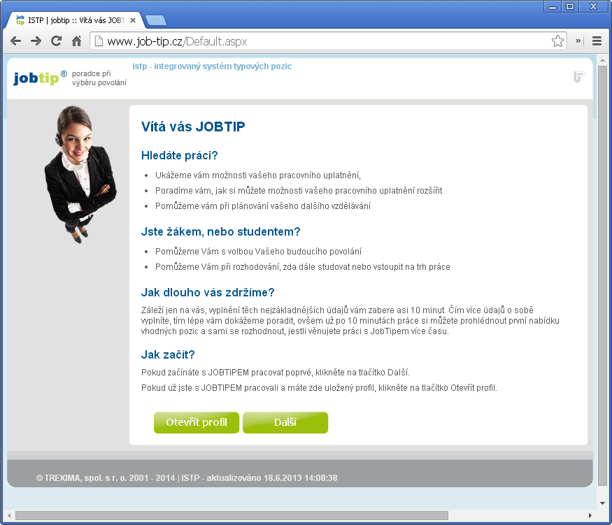

Portál Jobtip nabízí vypracování zájmového dotazníku, jehož výsledkem je aktuální profil žáka. Tento profil je možné uložit nebo vytisknout. Na základě výsledků dotazníku je vygenerován seznam vhodných profesí. Každá z nabízených profesí umožňuje přesměrování na Integrovaný systém typových pozic (www.istp.cz) - na kartu typové pozice dané profese.

Infoabsolvent
www.infoabsolvent.cz
Na portálu Infoabsolvent lze absolvovat online Profitest, který je primárně určený pro žáky 8. a 9. tříd základních škol. Cílem daného testu je upozornit žáka na jeho výrazné schopnosti a vlastnosti (které by mohly být důležité pro výběr studijního oboru a konkrétní profese) a poskytnout informace o studijních oborech a profesích, ve kterých jsou dané schopnosti a vlastnosti nezbytné.

Průvodce světem povolání
www.gwo.cz , www.occupationsguide.cz
Webové stránky www.gwo.cz nabízí svým uživatelům Dotazník zájmů a Dotazník dovedností. Oba dotazníky obsahují 30 otázek, po jejichž vyplnění nabídnou žákovi seznam vhodných povolání. Dotazníky jsou opět inspirovány Hollandovou teorií.

Internet nabízí celou řadu dalších portálů poskytujících testování osobnosti a profesního zaměření za určitou úplatu (většinou formou sms). Např. se jedná o portály www.test-osobnosti.cz a www.zkouskaosobnosti.cz – opět založené na Hollandově teorii.
U těchto portálů je třeba si vždy ověřit jejich serióznost a dobře zvážit, zda je doporučit žákům a studentů.

Uvedené možnosti testování jsou dobrým pomocníkem kariérových poradců na školách. Pro žáky je online testování atraktivní, rádi touto formou pracují. Ne vždy jsou na školách takové technické podmínky, aby měl každý žák k dispozici PC s přístupem na internet. Proto lze online testování zadat žákům za domácí úkol a ve škole již pracovat s konkrétními profily žáků. Tuto část společné diskuze a kritické analýzy výsledků s výchovným poradcem nebo třídním učitelem nelze podceňovat. Výsledky online testů většinou nereflektují studijní výsledky a předpoklady žáků, proto je třeba u některých žáků korigovat konkrétní výběr z nabízených možností profilu. Některým žákům může vyhodnocení dotazníku odhalit dosud skryté stránky jejich osobnosti, nabízené profese mohou zcela nabourat dosavadní představu žáka o jejich profesním směřování atd.

Závěr
Výčet výše uvedených internetových portálů samozřejmě není úplný. Při jejich výběru jsme vycházeli z vlastní zkušenosti a ze zkušenosti výchovných poradců, kteří na školách poskytují kariérové poradenství. Jedná se tedy o portály, které se v praxi kariérových poradců na základních a středních školách osvědčily a lze je doporučit dál.

Literatura
VALENTOVÁ, L. a kol. (Ed.) Školní poradenství I. Praha: PedF UK, 2013. ISBN 978-80-7290-710-6

